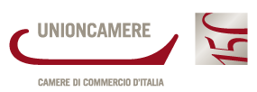
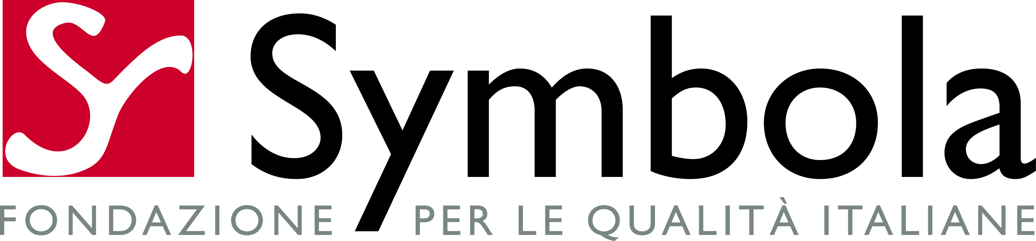

Roma, 5 novembre 2012 Comunicato stampa

IL 23,6% DELLE IMPRESE PUNTA SULLA GREEN ECONOMY PER USCIRE DALLA CRISI
Il 38,2% DELLE ASSUNZIONI E’ VERDE

PRESENTATA OGGI A ROMA “GREEN ITALY 2012 ” DI UNIONCAMERE E SYMBOLA
REALACCI: “PER USCIRE DALLA CRISI L’ITALIA DEVE FARE L’ITALIA”

Dalla chimica alla farmaceutica, dal legno-arredo all’high tech, dalla concia alla nautica, passando per l’agroalimentare, l’industria cartaria, tessile, edilizia, minerali non metalliferi, per la meccanica, l’elettronica e i servizi. Oltre che i più classici settori delle fonti rinnovabili, dell’efficienza energetica, del ciclo dei rifiuti e della protezione della natura. Tante sono le declinazioni della green economy italiana. Un filo verde e dinamico, che attraversa, innova e rende più competitivi tutti i settori della nostra economia, compresi quelli più maturi e tradizionali. È quanto emerge dal Rapporto GreenItaly 2012 che Fondazione Symbola e Unioncamere hanno presentato oggi a Roma.
La peculiarità della green economy italiana, infatti, sta proprio nella riconversione in chiave ecosostenibile anche dei comparti tradizionali dell’industria italiana di punta. Il Paese ha sviluppato in maniera diffusa nelle sue imprese e nei territori una reinterpretazione della green economy del tutto particolare, che incrocia le vocazioni delle comunità con la tecnologia e la banda larga, la filiera agroalimentare di qualità legata al territorio con il made in Italy e la cultura. Non è un caso se l’Ocse, nel recente rapporto sull’innovazione nei diversi paesi aderenti all’organizzazione, ha rilevato come nell’ultimo decennio le attività di ricerca nel campo delle tecnologie legate all’ambiente hanno sviluppato per il nostro Paese una vera e propria specializzazione. Con riflessi positivi sulla creazione di nuova occupazione: basti pensare che circa il 30% delle assunzioni non stagionali programmate complessivamente dalle imprese del settore privato per il 2012 è per figure professionali legate alla sostenibilità. La green Italy, insomma, è una rivoluzione verde che già oggi interessa il 23,6% delle imprese industriali e terziarie con almeno un dipendente che tra il 2009 e il 2012 hanno investito o investiranno in tecnologie e prodotti green. E che attraversa il Paese da Nord a Sud, tanto che le prime dieci posizioni della classifica regionale per diffusione delle imprese che investono in tecnologie green sono occupate da quattro regioni settentrionali e sei del Centro-Sud. Le imprese della green Italy, inoltre, sono quelle che hanno la maggiore propensione all’innovazione: il 37,9% delle imprese che investono in eco-sostenibilità hanno introdotto innovazioni di prodotto o di servizio nel 2011, contro il 18,3% delle imprese che non investono green. Idem dicasi per la propensione all’export: il 37,4% delle imprese green vanta presenze sui mercati esteri, contro il 22,2% delle imprese che non investono nell’ambiente.
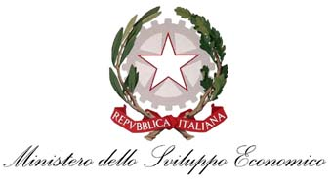
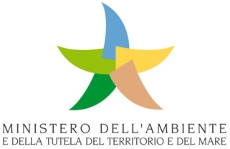

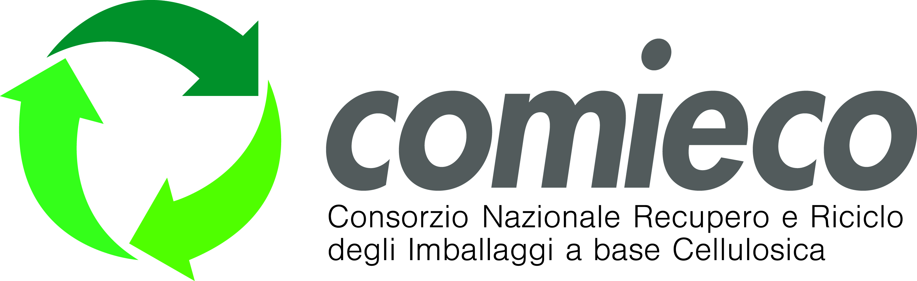
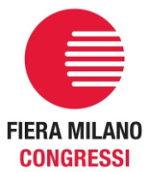
Con il patrocinio Partner
Alla presentazione del rapporto GreenItaly 2012, oggi nella sede di Unioncamere a Roma - oltre al Presidente di Unioncamere Ferruccio Dardanello, al Presidente della Fondazione Symbola Ermete Realacci, e al Segretario Generale di Unioncamere, Claudio Gagliardi - sono intervenuti anche Aldo Bonomi, Direttore Aaster, Marco Frey, Professore Economia e Gestione delle Imprese Scuola Superiore Sant’Anna di Pisa, Fabio Renzi, Segretario generale di Symbola, Edo Ronchi, Presidente Fondazione Sviluppo Sostenibile, Mario Catania, Ministro Politiche Agricole e Forestali e - con un videomessaggio - Corrado Clini, Ministro Ambiente e Tutela Mare e Territorio.
“Per far ripartire il Paese non basta fronteggiare la crisi – spiega il presidente della Fondazione Symbola Ermete Realacci –. Affrontare i nostri mali antichi: il debito pubblico, l’illegalità e l’evasione fiscale, le diseguaglianze nella distribuzione della ricchezza, il sud che perde contatto, una burocrazia speso soffocante. Serve una visione in grado di mobilitare le migliori energie per affrontare le sfide del futuro. È necessario difendere la coesione sociale non lasciando indietro nessuno, e scommettere sull’innovazione, sulla conoscenza, sull’identità dei territori: su una green economy tricolore che incrocia la vocazione italiana alla qualità e si lega alla forza del made in Italy. È necessario cambiare partendo dai talenti dell’Italia che c’è. Per uscire dalla crisi e trovare il suo spazio nel mondo che cambia, insomma, l’Italia deve fare l’Italia”.
“L’economia verde – ha detto il presidente di Unioncamere, Ferruccio Dardanello - può rappresentare una chiave strategica per superare questa lunga crisi, uscendone più forti e meglio in grado di costruire un futuro diverso, più sostenibile e più ricco di possibilità. Grazie ad un modello di sviluppo che si fonda sui valori tradizionali dei territori e dei sistemi produttivi italiani di piccola impresa: qualità, innovazione, eco-efficienza, rispetto dell’ambiente. Una ricetta che oggi dimostra di saper sposare i valori etici alla competitività e che ha il grande merito di favorire la coesione tra i territori. Una coesione che coinvolge migliaia di piccole e medie imprese, sempre più spesso operanti in rete tra loro, nel dare vita a questo che è ormai un vero e proprio “laboratorio verde” dell’Italia di domani”.
Il rapporto GreenItaly 2012 – realizzato con il Patrocinio dei Ministeri dell’Ambiente e dello Sviluppo Economico e con la partnership di Wired, Comieco e Fiera Milano Congressi - evidenzia come la profondità degli effetti di questa crisi perdurante abbia indotto l’intero sistema economico italiano verso un radicale ripensamento del modello di sviluppo in direzione di una maggiore sostenibilità ambientale, di una maggiore innovazione, qualità ed efficienza. Tanto che quasi un’impresa su quattro (il 23,6% del totale, ovvero quasi 360mila imprese, oltre 144mila industriali con almeno un addetto e circa 214mila dei servizi con almeno un addetto) ha realizzato negli ultimi tre anni, o realizzerà entro quest’anno, investimenti in prodotti e tecnologie che assicurano un maggior risparmio energetico o un minor impatto ambientale. Segnale evidente dell’effettiva diffusione di comportamenti aziendali orientati all’eco-efficienza e alla sostenibilità ambientale. Non a caso la strada ‘verde’ rappresenta ormai una via segnata e battuta anche da una percentuale significativa di imprese in fase di start-up, nel manifatturiero come nell’agricoltura e nel terziario, a partire dal turismo. Tra le “vere” nuove imprese individuate da Unioncamere (circa 103mila) nei primi sei mesi del 2012, il 14% ha già realizzato nella prima parte dell’anno o realizzerà entro il 2013 investimenti green.
Il modello green risulta, nel tempo, sempre più diffuso nei diversi settori e nei diversi territori del Paese. Le analisi evidenziano un processo di “ecoconvergenza” nel nostro sistema, ovvero una tendenza virtuosa ad incrementare i livelli di eco-efficienza laddove gli impatti ambientali delle attività economiche appaiono più accentuati.
Tranne poche eccezioni, sono infatti molti i settori manifatturieri che registrano riduzioni sul versante degli input energetici adottati, delle emissioni atmosferiche generate e dei rifiuti prodotti, sempre più riciclati: in sintesi, una eco-tendenza positiva.
Logica di rete. Nello sviluppo di comportamenti virtuosi in campo green, sia sul versante degli investimenti che dell’occupazione, una leva sempre più utilizzata dalle imprese è quella dello sviluppo di una progettualità comune, secondo una logica di network e di integrazione di filiera. Lo dimostra il diffuso utilizzo del contratto di rete: a metà settembre di quest’anno un contratto di rete su cinque (87 dei 458 esistenti) può essere considerato “green”.
Propensione all’export. La green economy è un investimento strategico anche sul fronte della competitività, prova ne sia la maggiore presenza sui mercati esteri delle imprese che puntano sulla sostenibilità. Ben il 37,4% delle imprese che investono in tecnologie green vantano una presenza sui mercati esteri, contro il 22,2% di quelle che non investono. Da notare come la propensione all’export delle imprese green sia in crescita rispetto alla precedente rilevazione di Fondazione Symbola - Unioncamere, quando tale percentuale si attestava alla soglia del 35%.
Propensione all’innovazione. La competitività richiede anche una buona dose di capacità innovativa. Anche su questo fronte le aziende che investono green hanno una marcia in più: il 37,9% delle imprese che realizzino eco-investimenti hanno introdotto nel 2011 innovazioni di prodotto o di servizio, a fronte del 18,3% riferito alle imprese che non investono nella green economy.
I settori della green Italy. Per quanto riguarda i settori, questo approccio strategico in risposta alla crisi è chiaramente più diffuso nella manifattura, dove la quota di imprese che realizzano investimenti green supera il 27% a fronte di un più ridotto 21,7% nel terziario. Tra le attività manifatturiere, e alle attività sostanzialmente connesse all’energia (prodotti petroliferi e public utilities), spiccano la filiera della gomma e della plastica, la lavorazione dei minerali non metalliferi, quelle della carta e della stampa, della meccanica, mezzi di trasporto, dell’elettronica e strumentazione di precisione, dove la quota di imprese che realizzano investimenti green va ben oltre la media, con una punta record del 41% nel caso del comparto chimico-farmaceutico.
Geografia dell’economia verde. La green Italy, inoltre, è diffusa in modo pervasivo in tutto il Paese, da Nord a Sud. La classifica regionale per numero delle imprese green sul totale è guidata dalla Lombardia, che conta su 69 mila che investono nel green, seconda posizione per il Veneto con quasi 34 mila imprese, terza per il Lazio con 33 mila imprese. Seguono Emilia Romagna (quasi 30 mila imprese green), Campania (oltre 26 mila), Toscana (oltre 24 mila), Piemonte (oltre 23 mila), Sicilia (circa 22.500), Puglia (oltre 21 mila) e Marche (circa 10.500).
Occupazione verde. Anche per quanto riguarda l’occupazione la green economy sembra possedere una marcia in più e tenere meglio ai venti della crisi, tanto che il 38,2% delle assunzioni complessive programmate (stagionali inclusi) da tutte le imprese italiane dell’industria e dei servizi per l’anno in corso si deve alle aziende che investono in tecnologie green. Guardando ai numeri assoluti, ciò significa che sul toltale di oltre 631 mila assunzioni complessive programmate, oltre 241 mila sono ascrivibili ad imprese che credono nella green economy. L’imprenditoria legata all’ambiente dimostra di avere una dinamicità in campo occupazionale: delle 358 mila imprese che hanno investito negli ultimi tre anni - o lo faranno quest’anno - in tecnologie green, ben il 20% prevede nel 2012 di assumere, laddove per le altre imprese non investitrici la quota quasi si dimezza. (12,6%). Inoltre circa il 30% delle assunzioni complessive non stagionali programmate per il 2012 è per figure professionali legate alla sostenibilità.
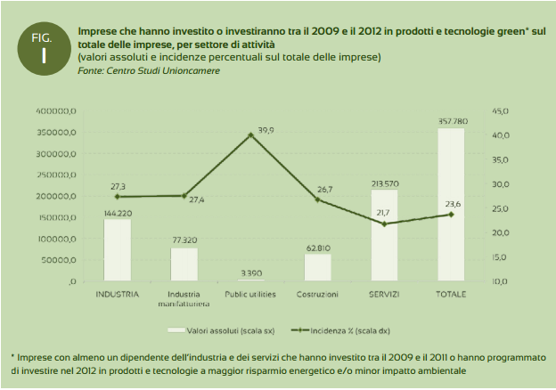

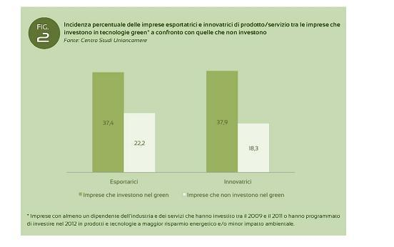
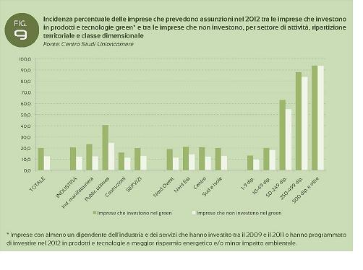

Tab. 1 - Graduatoria regionale secondo il numero delle imprese che hanno investito o investiranno tra il 2009 e il 2012 in prodotti e tecnologie green* e relativa incidenza percentuale sul totale delle imprese della regione
POSIZIONE | REGIONE | Imprese che investono (v.a.) | % su totale imprese
1 | Lombardia | 69.150 | 25,0
2 | Veneto | 33.900 | 24,0
3 | Lazio | 33.030 | 24,5
4 | Emilia Romagna | 29.170 | 23,4
5 | Campania | 26.310 | 23,2
6 | Toscana | 24.300 | 21,4
7 | Piemonte | 23.180 | 21,6
8 | Sicilia | 22.450 | 22,6
9 | Puglia | 21.180 | 23,5
10 | Marche | 10.430 | 22,6
11 | Sardegna | 10.140 | 24,6
12 | Liguria | 9.000 | 20,4
13 | Calabria | 8.910 | 24,5
14 | Abruzzo | 8.800 | 25,3
15 | Trentino Alto Adige | 8.210 | 26,1
16 | Friuli Venezia Giulia | 7.500 | 23,2
17 | Umbria | 6.690 | 27,6
18 | Basilicata | 2.720 | 22,5
19 | Molise | 1.750 | 23,9
20 | Valle d'Aosta | 970 | 23,2
 | ITALIA | 357.780 | 23,6
* Imprese con almeno un dipendente dell’industria e dei servizi che hanno investito tra il 2009 e il 2011 o hanno programmato di investire nel 2012 in prodotti e tecnologie a maggior risparmio energetico e/o minor impatto ambientale.
Valori assoluti arrotondati alle decine.
Fonte: Centro Studi Unioncamere
Tab. 2 - Graduatoria provinciale delle prime venti posizioni secondo il numero e l’incidenza delle imprese che hanno investito o investiranno tra il 2009 e il 2012 in prodotti e tecnologie green* sul totale

POSIZIONE | Province | Imprese che investono (v.a.) | %
1 | MILANO | 28.984 | 24,4
2 | ROMA | 23.756 | 24,2
3 | NAPOLI | 13.071 | 22,8
4 | TORINO | 11.030 | 20,5
5 | BRESCIA | 9.055 | 24,2
6 | BARI | 8.967 | 22,8
7 | BERGAMO | 8.192 | 26,9
8 | PADOVA | 6.966 | 25,1
9 | TREVISO | 6.570 | 26,4
10 | BOLOGNA | 6.486 | 23,3
11 | VICENZA | 6.082 | 24,3
12 | FIRENZE | 5.899 | 19,3
13 | VARESE | 5.822 | 24,9
14 | VERONA | 5.781 | 22,1
15 | SALERNO | 5.666 | 23,7
16 | VENEZIA | 5.658 | 22,8
17 | CATANIA | 5.104 | 23,6
18 | PERUGIA | 5.104 | 27,6
19 | PALERMO | 4.737 | 22,3
20 | MODENA | 4.709 | 23,3
* Imprese con almeno un dipendente dell’industria e dei servizi che hanno investito tra il 2009 e il 2011 o hanno programmato di investire nel 2012 in prodotti e tecnologie a maggior risparmio energetico e/o minor impatto ambientale.
Fonte: Centro Studi Unioncamere

Ufficio stampa Fondazione Symbola Laura Genga 380.7067441

Ufficio stampa Unioncamere 06.4704264-370-350

